BÁO CÁO TỔNG HỢP SỰ CỐ SAI MÀU
MHT 66 - MHT 68 TN - MHT 67 (BL)
CÔNG TY MINH HƯNG TIẾN
Ngày: 29/07/2026 — QC soạn: Bùi Thiện Lộc

1. THÔNG TIN CHUNG
Thông tin | Chi tiết
Khách hàng | CÔNG TY MINH HƯNG TIẾN
Các mã màu sản xuất | MHT 66 (WH), MHT 68 TN, MHT 67 (BL), MHT 102
Loại gỗ | Poplar + MDF cán UV trắng / Oak Tây + Veneer Oak
Hệ sơn | PU + NC / NC
Ngày kiểm tra | 29/07/2026
QC phụ trách | Bùi Thiện Lộc
Nội dung | Kiểm tra sản xuất hàng ngày & xử lý sự cố sai màu MHT 66

2. TÌNH HÌNH SẢN XUẤT NGÀY 29/07/2026
Chuyền | Công đoạn | Màu sắc | Kết quả QC
Chuyền treo 1 | Lót NC PC 23 | MHT 102 | ✅ Đạt
Chuyền treo 2 | Hoàn thiện | MHT 67 | ✅ Đạt
Chuyền treo 3 | Chi tiết hộc kéo tủ | MHT 66 | ✅ Đạt
Chuyền trượt | Lót NC 2407 trắng + Sơn màu hộc tủ | MHT 66 | ✅ Đạt

3. SỰ CỐ SAI MÀU MHT 66

3.1. Diễn biến
Các sản phẩm MHT 66 trước đây được kỹ thuật thông tin bị sai màu. Toàn bộ lô hàng đã được sơn lại để khắc phục.
Ngày 29/07/2026, QC khách hàng đã kiểm tra lại màu sắc và chất lượng sau khi sơn lại → Kết quả: Đạt yêu cầu ✅. Lô hàng đang chuyển qua khu vực đóng gói.

3.2. Kiểm tra chất lượng trước sản xuất — Mã 160726
Mã số sơn màu MHT 66: 160726 — Kỹ thuật kiểm tra chất lượng trước sản xuất trên 1 sản phẩm tủ.
Thành phần kiểm tra: QC Fxiload và Quản đốc nhà máy cùng kiểm tra, đối chiếu với:
• Thẻ mẫu gốc
• Sản phẩm tủ đang Final
→ Kết quả: Chất lượng màu sắc Đạt ✅ — Áp dụng để sản xuất trên chuyền.

3.3. Tình trạng mã số 110726 — Lô 130 sản phẩm tủ
Mã số 110726: Số lượng đã pha sẵn 1 phuy — Kỹ thuật đang chỉnh màu lại.
Lô này sử dụng để sản xuất 130 sản phẩm tủ. Khách hàng không đồng ý màu sắc → Phải xử lý sửa lại.
Đây là lô hàng cần được ưu tiên xử lý để kịp tiến độ giao hàng.
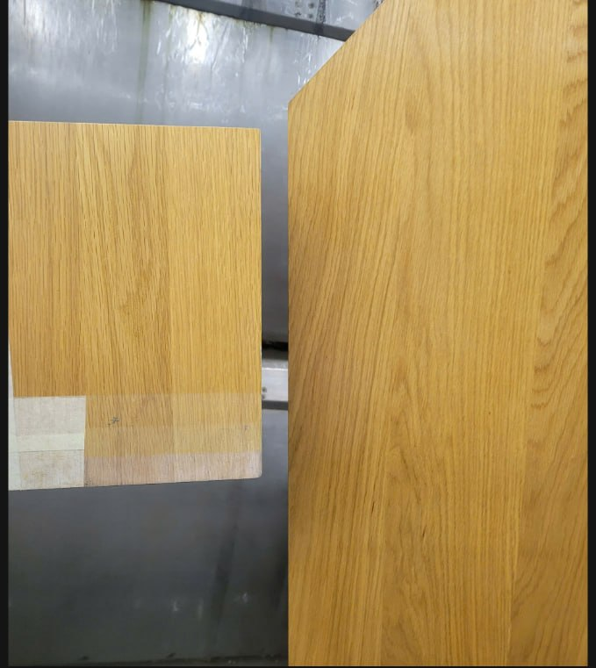
Hình 1: Mẫu kiểm tra so sánh màu sắc sản phẩm MHT tại buồng sơn — 29/07/2026. Hai tấm gỗ Oak được đối chiếu trực tiếp, tấm bên trái có băng keo đánh dấu vị trí kiểm tra.
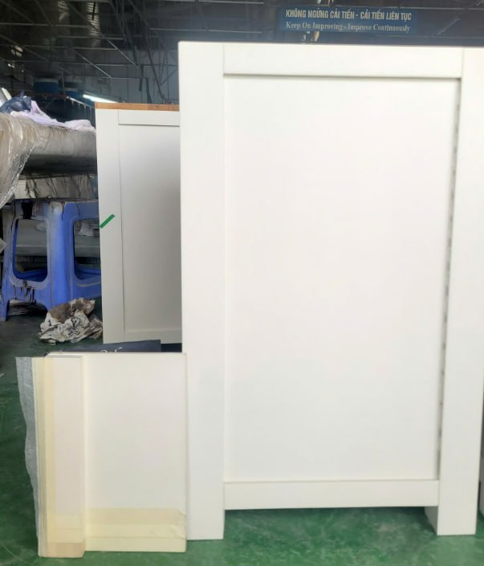
Hình 2: Sản phẩm tủ MHT đang được kiểm tra màu sắc tại nhà máy — MDF sơn trắng Shaker style, mặt bàn gỗ Oak — 29/07/2026.
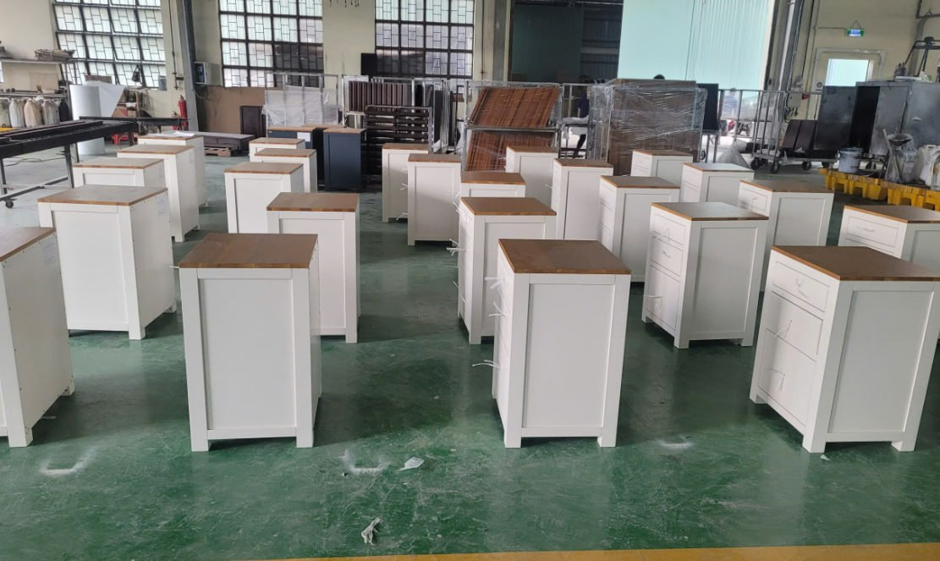
Hình 3: Hàng loạt sản phẩm tủ MHT xếp trên sàn nhà máy chờ kiểm tra màu sắc và chất lượng trước khi đóng gói — 29/07/2026.
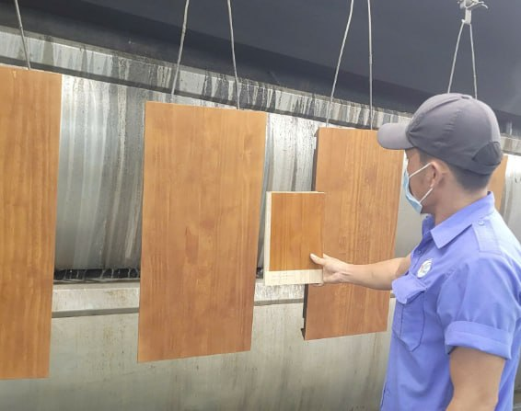
Hình 4: Nhân viên kỹ thuật/Qc đang kiểm tra, so sánh màu sắc giữa mẫu đối chứng (cầm tay) và sản phẩm thực tế treo trên chuyền — 29/07/2026.

4. QUY TRÌNH SẢN XUẤT CHUẨN CÁC MÀU MHT

4.1. MHT 66 (WH) — Sơn trắng — 18/04/2026
Gỗ: Poplar + MDF cán UV trắng | Hệ: PU + NC | Độ bóng: 10% ± 5%
Bước | Công đoạn | Tỉ lệ pha | Độ nhớt | Thời gian khô
1 | Xử lý cạnh MDF (2 lần) — Base coat BT 1009 H trắng | — | — | 1-2 giờ, chà #320
2 | Ngăn dầu Poplar — TBS 2509 + Primer | 2:1 | — | 30-60 phút, chà #320
3 | Lót PU 0601 trắng (Poplar) | 4:1:1.8-2 | 14-16" | 3-4 giờ, chà #320
4 | Lót NC 2407 trắng (toàn bộ SP) | 1:0.8-1 | 15-17" | 2-3 giờ, chà #320
5 | Sơn màu NC MHT 66 (WH) 10% | 1:0.8-1 | 12-14" | 12 giờ → đóng gói

4.2. MHT 68 TN — Tông tự nhiên — 27/06/2026
Gỗ: Oak Tây + Veneer Oak | Hệ: NC | Độ bóng: 20% ± 5%
Bước | Công đoạn | Tỉ lệ pha | Độ nhớt | Thời gian khô
1 | Stain sửa gỗ (pha tại nhà máy) | — | — | —
2 | Stain màu — Stain MHT 68 TN : DM NC 02 | 1:10 | — | 30 phút
3 | Lót NC PC 23 — Lót NC PC 23 : DM NC 02 | 1:1→1.2 | 12-14" | 1-2 giờ, chà #320
4 | Stain màu (Dặm) — Stain MHT 68 TN : DM NC 02 | 1:15 | — | 5-10 phút
5 | Bóng NC NY 20% — Bóng : DM NC 02 | 1:0.8→1 | 11-13" | 12 giờ → đóng gói

4.3. MHT 67 (BL) — Màu đen — 25/05/2026
Gỗ: Poplar + MDF cán UV trắng | Hệ: PU + NC | Độ bóng: 10% ± 5%
Bước | Công đoạn | Tỉ lệ pha | Độ nhớt | Thời gian khô
1 | Xử lý cạnh MDF (2 lần) — Base coat BT 1009 H trắng | — | — | 1-2 giờ, chà #320
2 | Ngăn dầu Poplar — TBS 2509 + Primer | 2:1 | — | 30-60 phút, chà #320
3 | Lót màu PU MHT 67 (BL) (Poplar) | 4:1:0.8→1 | 14-16" | 3-4 giờ, chà #320
4 | Lót màu NC MHT 67 (BL) (toàn bộ SP) | 1:0.8→1 | 13-15" | 2-3 giờ, chà #320
5 | Sơn màu NC MHT 67 (BL) 10% (toàn bộ SP) | 1:0.8→1 | 12-14" | 12 giờ → đóng gói

5. PHÂN TÍCH NGUYÊN NHÂN & GIẢI PHÁP
5.1. Nguyên nhân sai màu:
• Mã số 110726 (1 phuy đã pha sẵn): Kỹ thuật đang chỉnh màu lại do khách hàng không đồng ý màu sắc — có thể do sai lệch tỉ lệ pha màu hoặc biến đổi màu theo thời gian.
• Mã số 160726: Kiểm tra đối chiếu với thẻ mẫu gốc và sản phẩm tủ Final → Đạt yêu cầu, áp dụng sản xuất.
5.2. Giải pháp:
• Kiểm soát chặt tỉ lệ pha màu cho từng mã số sơn — đặc biệt là các lô pha sẵn số lượng lớn (1 phuy ~130 sản phẩm).
• Đối chiếu mẫu sơn với thẻ mẫu gốc và sản phẩm Final trước khi sản xuất hàng loạt.
• Phối hợp QC Fxiload + Quản đốc nhà máy trong khâu kiểm tra màu sắc trước sản xuất.
• Theo dõi thời gian sử dụng hỗn hợp sơn đã pha (không để quá 1 buổi làm việc).
• Ghi nhận đầy đủ mã số sơn, ngày pha và kết quả kiểm tra trên từng lô hàng.

— — —
Người lập báo cáo | Bùi Thiện Lộc (Bộ phận QC)
Ngày lập | 29/07/2026
Tài liệu tham khảo | Locqc.md, Quy trình sản xuất MHT 66/68 TN/67 (BL)

